6. Juni 2019

Daniel Gilgenreiner

Höhere Technische Bundeslehr- und Versuchsanstalt Villach

Chatapp – Gruppe 2

Kleinegger, Gilgenreiner, Lotteritsch, Drabosenig

Inhalt

1. Beschreibung der Produktentwicklung und Auslieferung 2

1.1. Beschreibung der Geschäftsidee 2

1.2. Pflichtenheft 2

1.2.1. Statische Sichtweise 2

1.2.2. dynamische Sichtweise (Use Case Diagramm) 3

1.2.3. User Stories 4

1.2.4. Rollen 15

1.2.5. Mockups 15

1.3. Umsetzung 17

1.3.1. Technische Umsetzung 17

2. Beschreibung des Prozesses 18

2.1. Gruppenbeschreibung 18

2.1.1. Kleinegger 18

2.1.2. Gilgenreiner 18

2.1.3. Lotteritsch 18

2.1.4. Drabosenig 18

2.2. Protokolle 19

2.2.1. Daily Scrum 19

2.2.2. Arbeitsprotokoll (Programmierung) 20

2.2.3. Status der Fertigstellung 20

2.2.4. Was bis zur endgültigen Abgabe noch geplant ist? 20

# Beschreibung der Produktentwicklung und Auslieferung

## Beschreibung der Geschäftsidee

Eine App, mit der man Benutzer adden kann und mit ihnen einen Chat starten. Möglich ist es mit einer Person allein zu Chatten oder mit mehreren Personen gleichzeitig in einer Chatgruppe zu schreiben.

## Pflichtenheft

### Statische Sichtweise

#### Klassendiagramm

Das Klassendiagramm zeigt die statische Sichtweise von der ChatApp und wie das Datenmodell grundsätzlich aufgebaut ist.

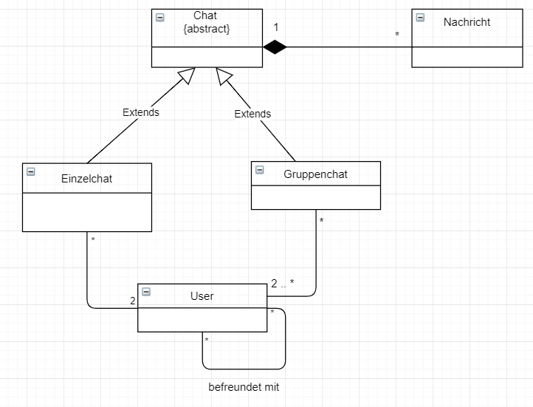

#### logisches Modell

Das logische Modell zeigt die Lösung des relationalen Datenmodells der ChatApp.

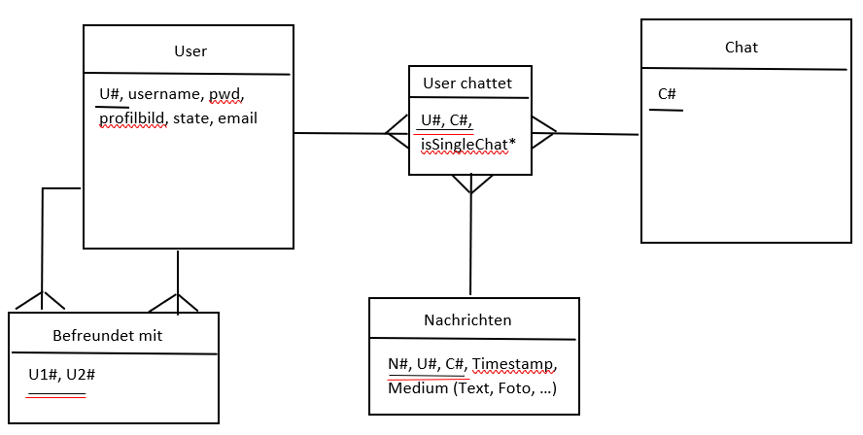

### dynamische Sichtweise (Use Case Diagramm)

Das Use Case Diagramm zeigt die 3 Use Cases von der ChatApp:

* das Anmelden
* das Abmelden
* das Chatten mit einem anderen User oder einer Gruppe
* das hinzufügen „adden“ von fremden Usern

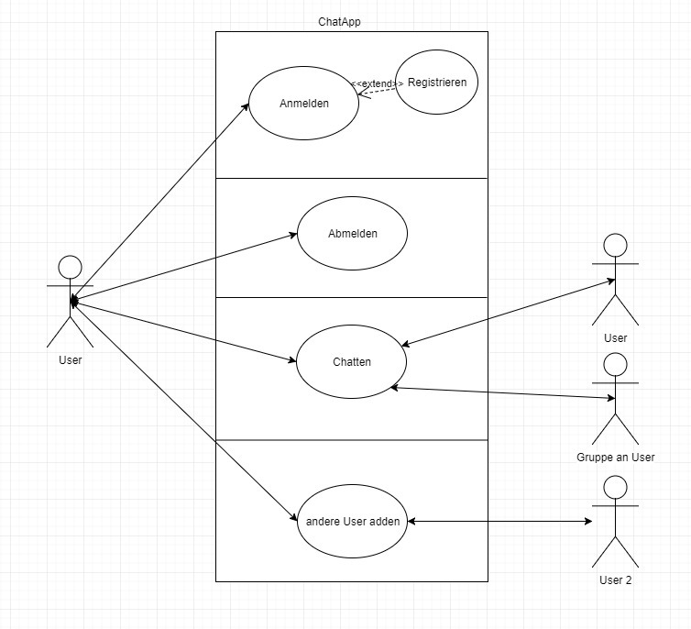

### User Stories

#### Liste aller User Stories

|  |
| --- |
| Registrieren |
| Anmelden |
| Angemeldet bleiben |
| Profil bearbeiten |
| Profil löschen |
| Freund adden |
| Einzelchat |
| Gruppenchat |
| Freunde anzeigen |
| Chats anzeigen |
| Nachricht Anzeigen |
| Abmelden |

#### Ausgearbeitete User Stories

##### Registrieren

|  |  |  |
| --- | --- | --- |
| **Rolle** | **Userstory** | **Grund** |
| Als Benutzer möchte ich | mich registrieren |  |

**Akzeptanzkriterien**:

* Pflichtfelder: Benutzername und Passwort.
* Optionales Feld: Bild
* Passwort: mindestens 6 Zeichen lang und muss mindestens eine Zahl enthalten
* Passwort muss wiederholt eingegeben werden und gleich sein
* Benutzername muss eindeutig sein, darf es nicht im System geben. (für Anmeldung)
* Wenn er ein Bild angibt muss es sich auch um ein Bild handeln.

|  |  |  |  |
| --- | --- | --- | --- |
| **Testfälle** | **Vorbedingung** | **Aktion** | **Ergebnis** |
| 1 | Benutzer mit dem Benutzernamen *Tester01* gibt es nicht. | Er gibt alle Pflichtfelder der Akzeptanzkriterien richtig ein unter dem Benutzernamen *Tester01* und fügt auch ein Bild hinzu. | Der Account wird erstellt |
| 2 | Benutzer mit dem Benutzernamen *Tester01* gibt es nicht. | Es wird mindestens eines der Pflichtfelder nicht der Akzeptanzkriterien entsprechend ausgefüllt unter dem Benutzernamen *Tester01*. | Es wird auf das fehlende(n) bzw. nicht richtige(n) Pflichtfelder(en) hingewiesen |
| 3 | Benutzer mit dem Benutzernamen *Tester01* gibt es bereits. | Er gibt alle Pflichtfelder, die den Akzeptanzkriterien entsprechen richtig ein unter dem Benutzernamen *Tester01* | Es wird darauf hingewiesen, dass es diesen Benutzernamen schon gibt |
| 4 | Benutzer mit dem Benutzernamen *Tester01* gibt es bereits. | Es wird mindestens eines der Pflichtfelder nicht der Akzeptanzkriterien entsprechend ausgefüllt unter dem Benutzernamen *Tester01* | Es wird darauf hingewiesen, dass es diese Email schon gibt und dass Pflichtfelder fehlen |
| 5 | Benutzer mit dem Benutzernamen *Tester01* gibt es nicht. | Er gibt alle Pflichtfelder der Akzeptanzkriterien richtig ein unter dem Benutzernamen *Tester01* und fügt kein Bild hinzu. | Der Account wird erstellt |
| 6 | Benutzer mit dem Benutzernamen *Tester01* gibt es nicht. | Er gibt alle Pflichtfelder der Akzeptanzkriterien richtig ein unter dem Benutzernamen *Tester01*. Es wird bei dem Feld Foto ein falsches Format angegeben. | Es wird darauf hingewiesen, dass das Bild ein falsches Format hat. |

##### Anmelden

|  |  |  |
| --- | --- | --- |
| **Rolle** | **User Story** | **Grund** |
| Als Benutzer | möchte ich mich mit meinem vorhandenen Account anmelden | Benutzung der Plattform |

**Akzeptanzkriterien:**

* Benutzernamen und Passwort Feld müssen ausgefüllt sein. (Pflichtfelder)
* Eingegebene Benutzername muss vorhanden sein.
* Passwort muss zum Benutzernamen passen.
* Benutzer darf nicht mehrmals angemeldet sein (an verschiedenen Geräten).

|  |  |  |  |
| --- | --- | --- | --- |
| **Testcase** | **Vorbedingung** | **Aktion** | **Ergebnis** |
| 1 | Benutzer mit dem Benutzernamen *Tester01* hat bereits ein Konto | Er gibt den richtigen Benutzername und das passende Passwort dazu ein. | Benutzer mit dem Benutzernamen *Tester01* ist eingeloggt |
| 2 | Benutzer mit Benutzernamen *Tester01* hat noch kein Konto | Er gibt den noch nicht registrierten Benutzernamen und ein Passwort ein. | Er wird darauf hingewiesen, dass es diesen Benutzer noch nicht gibt |
| 3 | Benutzer mit dem Benutzernamen *Tester01* hat bereits ein Konto | Er gibt einen richtigen Benutzernamen, aber das Falsche Passwort ein. | Er wird darauf hingewiesen, dass das falsche Passwort eingegeben wurde |
| 4 | Benutzer mit dem Benutzernamen *Tester01* hat bereits ein Konto | Es wird mindestens eines der Pflichtfelder nicht der Akzeptanzkriterien entsprechend ausgefüllt unter dem Benutzernamen *Tester01* | Feld wird rot umrandet und darauf hingewiesen, dass es ausgefüllt werden muss |
| 5 | Benutzer mit dem Benutzernamen *Tester01* hat bereits ein Konto und ist bereits angemeldet | Er möchte sich an einem anderen Gerät nochmals anmelden. | Er wird darauf hingewiesen, dass er bereits auf einem anderen Gerät angemeldet ist. |

##### Angemeldet bleiben

|  |  |  |
| --- | --- | --- |
| **Rolle** | **User Story** | **Grund** |
| Als Benutzer | möchte ich meine vorhandenen Anmeldedaten speichern | Nicht immer neu anmelden. |

**Akzeptanzkriterien:**

* Benutzernamen und Passwort Feld müssen ausgefüllt sein.
* Eingegebene Benutzername muss vorhanden sein.
* Passwort muss zum Benutzernamen passen.
* Die Checkbox angemeldet bleiben muss angeklickt werden.

|  |  |  |  |
| --- | --- | --- | --- |
| **Testcase** | **Vorbedingung** | **Aktion** | **Ergebnis** |
| 1 | Benutzer mit dem Benutzernamen *Tester01* hat bereits ein Konto | Er gibt den richtigen Benutzername und das passende Passwort dazu ein und drückt auf die Checkbox „Angemeldet bleiben“. | Benutzer mit dem Benutzernamen *Tester01* ist eingeloggt und bleibt angemeldet |
| 2 | Benutzer mit dem Benutzernamen *Tester01* hat bereits ein Konto | Er gibt den richtigen Benutzername und das passende Passwort dazu ein und drückt nicht auf die Checkbox „Angemeldet bleiben“. | Benutzer mit dem Benutzernamen *Tester01* ist eingeloggt und bleibt nicht angemeldet |
| 3 | Benutzer mit dem Benutzernamen *Tester01* hat bereits ein Konto | Er gibt einen richtigen Benutzernamen, aber das Falsche Passwort ein und drückt auf die Checkbox „Angemeldet bleiben“. | Er wird darauf hingewiesen, dass das falsche Passwort eingegeben wurde und seine Anmeldedaten werden nicht gespeichert. |

##### Profil bearbeiten

|  |  |  |
| --- | --- | --- |
| **Rolle** | **Userstory** | **Grund** |
| Als Benutzer möchte ich | mein Profil bearbeiten | Neue Daten (z.B: neues Passwort oder Benutzername) |

**Akzeptanzkriterien**:

* Man muss angemeldet sein um sein Profil zu bearbeiten.
* Stammdaten dürfen nicht leer gelassen werden
* Es können einzelne Stammdaten auch upgedated werden
* Passwort: mindestens 6 Zeichen lang und muss mindestens eine Zahl enthalten
* Passwort muss wiederholt eingegeben werden und gleich sein.
* Username kann gleichbleiben, wenn jedoch ein neuer eingegeben wird muss darf dieser noch nicht vorhanden sein.

|  |  |  |  |
| --- | --- | --- | --- |
| **Testfälle** | **Vorbedingung** | **Aktion** | **Ergebnis** |
| 1 | Benutzer mit dem Username User 1 ist angemeldet. | User bearbeitet seine Daten mit gültigen Werten. | Es werden die Daten aktualisiert und es wird ihm angezeigt, dass alles Erfolgreich verlaufen ist. Falls der Username geändert wurde wird dieser sein alter wieder freigegeben |
| 2 | Benutzer mit dem Username User 1 ist angemeldet. | User ändert seinen Username auf einen bereits existierenden Username | Das Username Feld wird rot umrandet und der Benutzer wird darauf hingewiesen, das der Username bereits vergeben ist. |

##### Profil löschen

|  |  |  |
| --- | --- | --- |
| **Rolle** | **Userstory** | **Grund** |
| Als Benutzer möchte ich | mein Profil löschen | Konto wird nicht mehr benötigt. |

**Akzeptanzkriterien**:

* Man muss angemeldet sein um sein Profil zu löschen.
* Drückt auf
* Derzeitiges Passwort muss richtig eingeben werden
* Der „Delete“ Button muss gedrückt werden

|  |  |  |  |
| --- | --- | --- | --- |
| **Testfälle** | **Vorbedingung** | **Aktion** | **Ergebnis** |
| 1 | Der eingeloggte Benutzer drückt auf „Delete Profile“ in der Toolbar und ein Dialog öffnet sich. | Der Benutzer gibt das Passwort falsch ein und drückt auf „Delete“. | Der Benutzer wird darauf hingewiesen, dass das Passwort falsch ist. |
| 2 | Der eingeloggte Benutzer drückt auf „Delete Profile“ in der Toolbar und ein Dialog öffnet sich | Der Benutzer gibt das Passworter richtig ein und drückt auf „Delete“. | Das Konto und alle damit verknüpften Daten werden gelöscht. |
| 3 | Der eingeloggte Benutzer drückt auf „Delete Profile“ in der Toolbar und ein Dialog öffnet sich | Er drückt auf „Cancel“. | Das Konto bleibt erhalten und er gelangt zurück auf die Seite auf der er war. |

##### Freund adden

|  |  |  |
| --- | --- | --- |
| **Rolle** | **Userstory** | **Grund** |
| Als Benutzer möchte ich | Einen anderen Benutzer als Freund adden | Ich möchte mit ihm chatten |

**Akzeptanzkriterien**:

* Man muss angemeldet sein um einen anderen Benutzer zu adden.

|  |  |  |  |
| --- | --- | --- | --- |
| **Testfälle** | **Vorbedingung** | **Aktion** | **Ergebnis** |
| 1 | Benutzer mit dem Username User1 ist angemeldet. | Der Benutzer gibt den Namen des Benutzers User2 ein, den er adden möchte und der auch bereits registriert ist. | Es wird ihm der Benutzer User2 angezeigt. |
|  |  | Drückt bei User2 auf Freund hinzufügen | User2 wird darüber informiert das User1 ihn adden möchte und bekommt die Möglichkeit ihn anzunehmen oder abzulehnen. |
|  |  | Fall1: User 2 nimmt User 1 an | User1 wird darüber informiert das er und User2 nun befreundet sind |
|  |  | Fall2: User 2 nimmt User 1 nicht an | User1 wird darüber informiert das User2 die Freundschaftsanfrage abgelehnt hat. |
| 2 | Benutzer mit dem Username User1 ist angemeldet. | Der Benutzer gibt den Namen des Benutzers User3 ein, den er adden möchte, der aber nicht registriert ist. | Es wird ihm angezeigt, dass es keinen Benutzer unter dem Namen User3 gibt. |

##### Einzelchat

|  |  |  |
| --- | --- | --- |
| **Rolle** | **Userstory** | **Grund** |
| Als Benutzer möchte ich | Mit einem Freund chatten | Nachrichtenaustausch |

**Akzeptanzkriterien**:

* Benutzer muss angemeldet sein
* Benutzer muss mit der Zielperson befreundet sein
* Keine doppelten Chats
* Benutzer muss sich im Chat-Fenster der jeweiligen Person befinden
* Senden der Nachricht ist nur möglich, wenn das Textfeld für die Nachricht nicht leer ist

|  |  |  |  |
| --- | --- | --- | --- |
| **Testfälle** | **Vorbedingung** | **Aktion** | **Ergebnis** |
| 1 | Benutzer hat bereits einen laufenden Chat mit seiner Zielperson | Der Benutzer versucht, einen neuen Chat mit der Zielperson zu eröffnen | Der Benutzer gelangt in den bereits existierenden Chat mit der Person |
| 2 | Benutzer ist nicht angemeldet | Der Benutzer versucht, einen neuen Chat mit der Zielperson zu eröffnen | Er kommt nie in das jeweilige Fenster, da er angemeldet sein muss um diese Aktion durchzuführen. |
| 3 | Benutzer ist nicht mit seiner Zielperson befreundet | Der Benutzer versucht, einen neuen Chat mit der Zielperson zu eröffnen | Er findet die Zielperson nicht in seiner Kontaktliste, da sie nicht mit ihm befreundet ist. |
| 4 | Benutzer ist angemeldet und die Zielperson ist mit ihm befreundet, er befindet sich im Chat-Fenster seiner Zielperson | Der Benutzer gibt eine Nachricht ein und drückt auf den Senden-Button | Die Nachricht wird der Zielperson übermittelt. |
| 5 | Benutzer ist angemeldet und die Zielperson ist mit ihm befreundet, er befindet sich im Chat-Fenster seiner Zielperson | Der Benutzer gibt keine Nachricht ein und drückt auf den Senden-Button | Es passiert nichts, da das Textfeld für die Nachricht leer ist. |

##### Gruppenchat

|  |  |  |
| --- | --- | --- |
| **Rolle** | **Userstory** | **Grund** |
| Als Benutzer möchte ich | Mit mehreren Freunden chatten | Nachrichtenaustausch |

**Akzeptanzkriterien**:

* Der Benutzer muss mit allen Personen, die er zum Gruppenchat hinzufügen will, befreundet sein
* Gruppenchats werden gespeichert
* Kein Benutzer darf doppelt im gleichen Gruppenchat vorkommen
* Der Gruppenadmin kann Benutzer zum Gruppenchat hinzufügen
* Der Gruppenadmin kann Benutzer vom Gruppenchat entfernen
* Der Gründer der Gruppe ist gleichzeitig Gruppenadmin

|  |  |  |  |
| --- | --- | --- | --- |
| **Testfälle** | **Vorbedingung** | **Aktion** | **Ergebnis** |
| 1 | Benutzer hat bereits einen laufenden Chat mit seiner Zielperson | Der Benutzer versucht, einen neuen Chat mit der Zielperson zu eröffnen | Der Benutzer gelangt in den bereits existierenden Chat mit der Person |
| 2 | Benutzer ist nicht angemeldet | Der Benutzer versucht, einen neuen Chat mit der Zielperson zu eröffnen | Er kommt nie in das jeweilige Fenster, da er angemeldet sein muss um diese Aktion durchzuführen. |
| 3 | Benutzer ist nicht mit seiner Zielperson befreundet | Der Benutzer versucht, einen neuen Chat mit der Zielperson zu eröffnen | Er findet die Zielperson nicht in seiner Kontaktliste, da sie nicht mit ihm befreundet ist. |
| 4 | Benutzer ist angemeldet und die Zielperson ist mit ihm befreundet, er befindet sich im Chat-Fenster seiner Zielperson | Der Benutzer gibt eine Nachricht ein und drückt auf den Senden-Button | Die Nachricht wird der Zielperson übermittelt. |
| 5 | Benutzer ist angemeldet und die Zielperson ist mit ihm befreundet, er befindet sich im Chat-Fenster seiner Zielperson | Der Benutzer gibt keine Nachricht ein und drückt auf den Senden-Button | Es passiert nichts, da das Textfeld für die Nachricht leer ist. |

##### Freunde anzeigen

|  |  |  |
| --- | --- | --- |
| **Rolle** | **User Story** | **Grund** |
| Als Benutzer | möchte ich alle befreundeten Benutzer sehen. | Chat starten. |

**Akzeptanzkriterien:**

* Benutzer muss angemeldet sein.

|  |  |  |  |
| --- | --- | --- | --- |
| **Testfälle** | **Vorbedingung** | **Aktion** | **Ergebnis** |
| 1 | Benutzer mit dem Username User1 ist angemeldet. | Der Benutzer User1 öffnet den Bereich Contacts | Es werden ihm alle befreundeten Benutzer angezeigt, falls keine vorhanden ist die Seite leer und zeigt an das man mit noch niemanden befreundet ist. |
| 2 | Benutzer mit dem Username User1 ist angemeldet. | Der Benutzer User1 klickt auf den befreundeten Benutzer User2. | Es wird ihm das Profil von User2 angezeigt |

##### Chats anzeigen

|  |  |  |
| --- | --- | --- |
| **Rolle** | **User Story** | **Grund** |
| Als Benutzer | möchte ich alle Chats sehen. | Chat weiterführen |

**Akzeptanzkriterien:**

* Benutzer muss angemeldet sein.

|  |  |  |  |
| --- | --- | --- | --- |
| **Testfälle** | **Vorbedingung** | **Aktion** | **Ergebnis** |
| 1 | Benutzer mit dem Username User1 ist angemeldet. | Der Benutzer User1 öffnet den Bereich Chats | Es werden ihm alle Chats angezeigt, falls keine vorhanden ist die Seite leer. |
| 2 | Benutzer mit dem Username User1 ist angemeldet. | Der Benutzer User1 klickt auf einen Chat. | Es wird ihm d |

##### Nachricht Anzeigen

|  |  |  |
| --- | --- | --- |
| **Rolle** | **User Story** | **Grund** |
| Als Benutzer | möchte ich im Standby-Modus Nachrichten sehen. | Nachrichten zu sehen ohne die App zu öffnen. |

**Akzeptanzkriterien:**

* Benutzer muss angemeldet sein.
* App ist im Standby-Modus.

|  |  |  |  |
| --- | --- | --- | --- |
| **Testcase** | **Vorbedingung** | **Aktion** | **Ergebnis** |
| 1 | Benutzer mit dem Benutzernamen *Tester01* hat bereits ein Konto und ist angemeldet. Benutzer hat die Anmeldedaten gespeichert. | Benutzer hat sich angemeldet und die App ist im Standby-Modus. | Benutzer mit dem Benutzernamen *Tester01* sieht Nachrichten im Standby-Modus |
| 2 | Benutzer mit dem Benutzernamen *Tester01* hat bereits ein Konto und ist nicht angemeldet. | Benutzer hat sich abgemeldet. App ist nicht im Standby-Modus. | Benutzer mit dem Benutzernamen *Tester01* sieht keine Nachrichten im Standby-Modus. |

##### Abmelden

|  |  |  |
| --- | --- | --- |
| **Rolle** | **Userstory** | **Grund** |
| Als Benutzer möchte ich | mich abmelden. | Benutzer will nicht mehr chatten |

**Akzeptanzkriterien**:

* Man muss angemeldet sein, um sich abzumelden.
* Drückt auf
* Der „Logout“ Button muss gedrückt werden

|  |  |  |  |
| --- | --- | --- | --- |
| **Testfälle** | **Vorbedingung** | **Aktion** | **Ergebnis** |
| 1 | Der eingeloggte Benutzer drückt auf „Logout“ in der Toolbar. | Der Benutzer drückt auf „Logout“. | Der Benutzer ist wieder beim Login-Fenster. |

#### User-Story-Map

### Rollen

Jeder Benutzer hat die gleichen Rechte.

### Mockups

Profil löschen Profil bearbeiten Profil

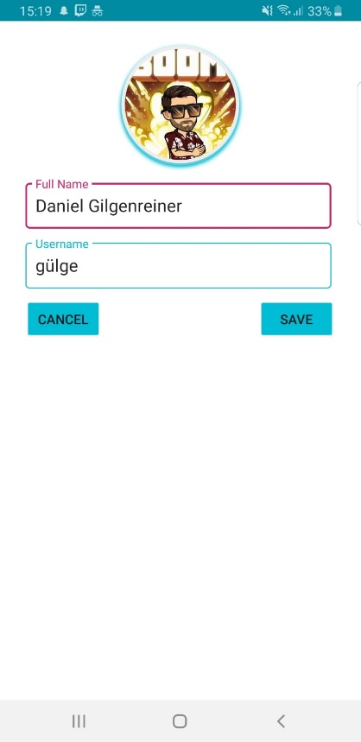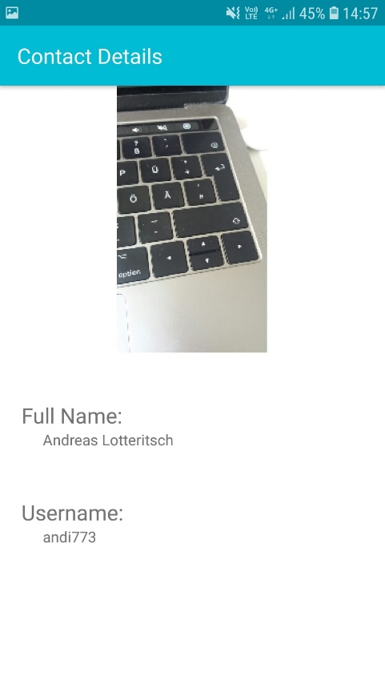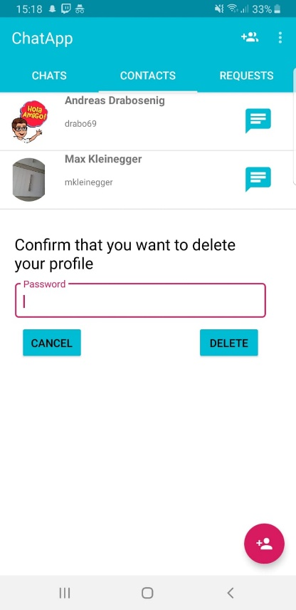

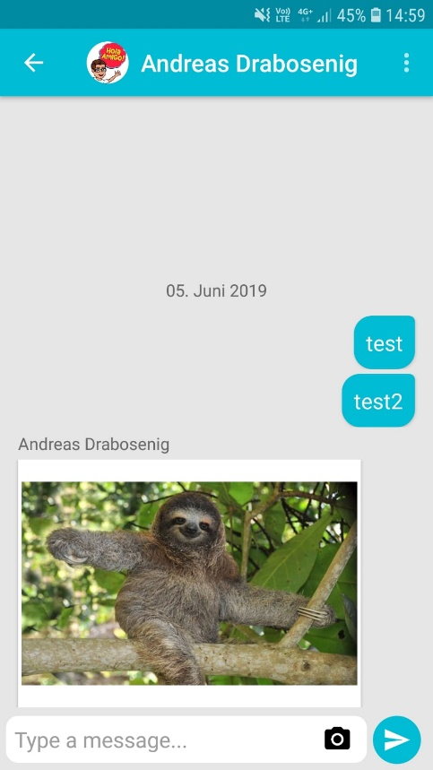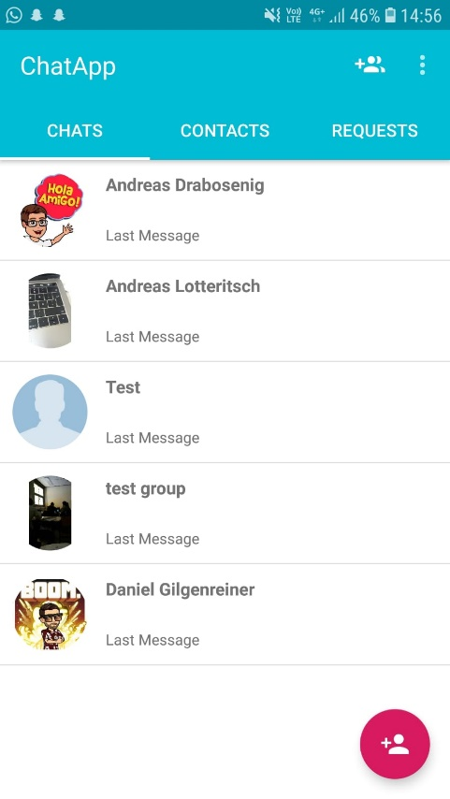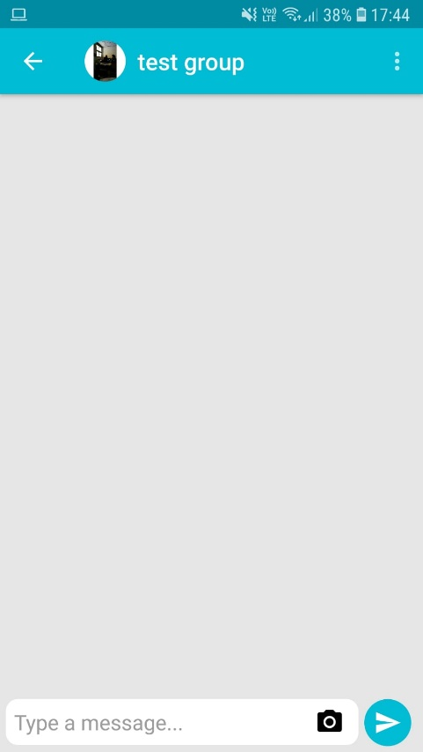 Einzelchat Gruppenchat Chats

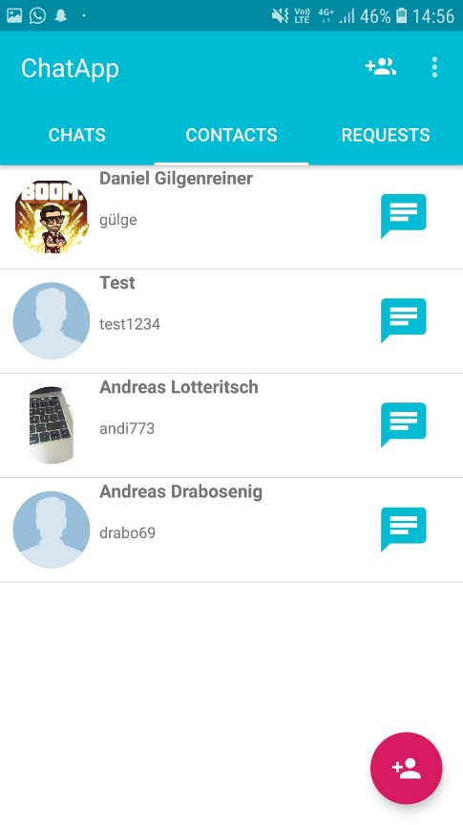 Contacts Freunde adden (1) Freund adden (2)

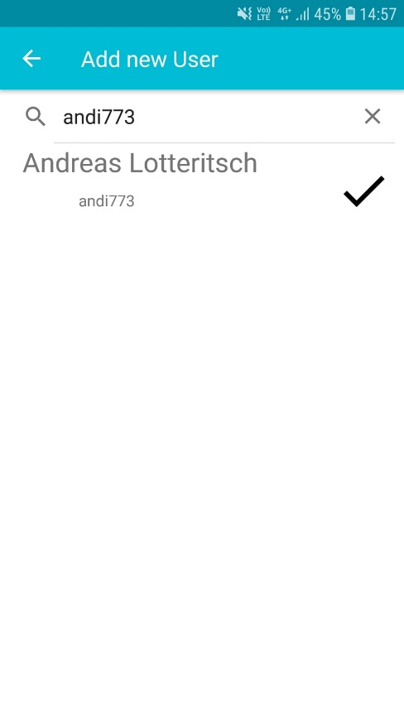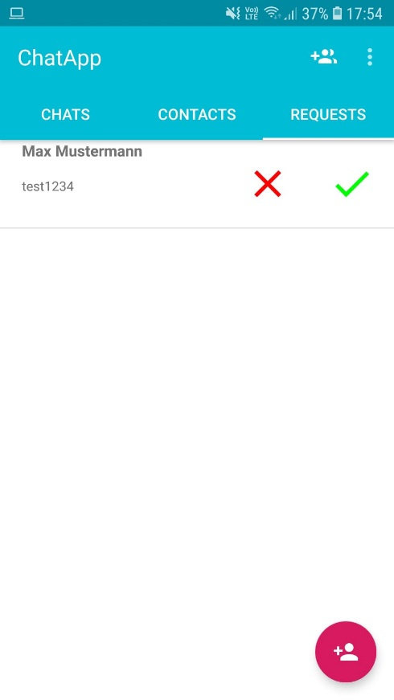

Login Register

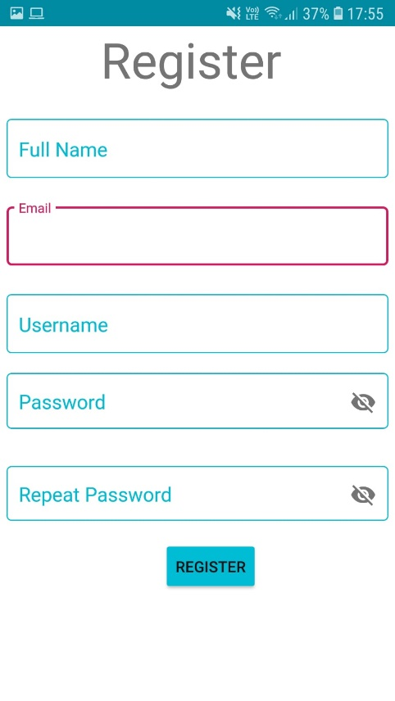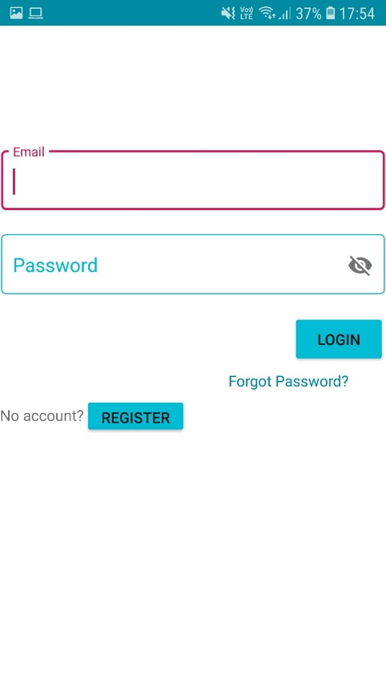

## Umsetzung

### Technische Umsetzung

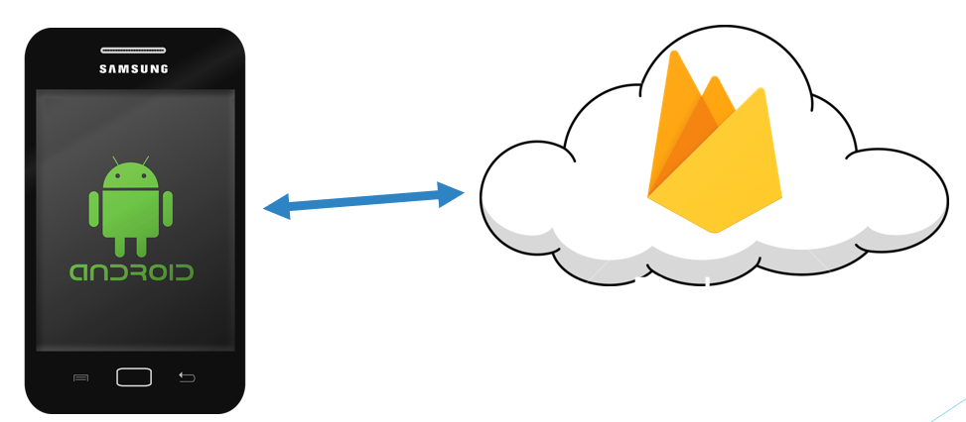

Es handelt sich um eine Android App (Android 6.0). Die App kommunziert dauernd mit der Firebase Realtime Database. Dort werden alle Daten Cloudbasiert gespeichert. Diese Datenbank eignet sich für die ChatApp am besten, da sie sehr schnell und performant ist und wir keine komplizierten Beziehungen oder Daten speichern müssen.

# Firebase Realtime Database

## Funktionsweise

Die Realtime Database ist eine Cloudbasierte NoSQL Datenbank. Der Vorteil ist, dass die Daten in Echtzeit zwischen Datenbank und Endgeräten synchronisiert und gespeichert werden können.

Die Daten werden als JSON gespeichert und können somit einfach als Key-Value Paare ausgelesen werden.

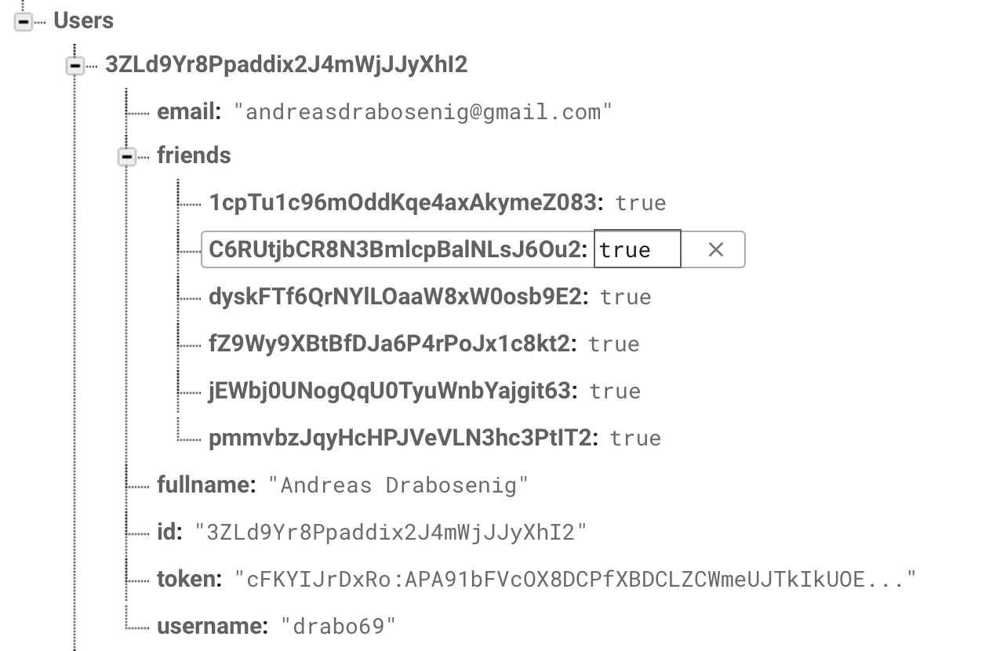

## Unsere Anwendung

Wir verwenden die Realtime Database, um alle Daten zu speichern und in Echtzeit zu synchronisieren. Sie ermöglicht uns das Chatten, da hierbei nichts anderes als eine Echtzeitsynchronisation zwischen Endgeräten und Datenbank stattfindet. Die User, Freundschaften, Chats und Gruppen werden ebenfalls hier gespeichert.

# Firebase Storage

## Funktionsweise

Eine simple Cloudlösung zur Speicherung von Objekten aller Art auf der Datenbank. Es ermöglicht einen einfachen Zugriff von allen mobilen Endgeräten

## Unsere Anwendung

Bei uns wird die Firebase Storage lediglich für das Speichern von allen Bildern, die in der ChatApp benötigt werden, verwendet. Somit können Profilbilder, Gruppenbilder und Bilder im Chat vom User erstellt, ausgewählt, gespeichert und abgerufen werden.

# Firebase Cloud Functions

## Funktionsweise

Eine Cloudlösung zum vollautonomen Ausführen von Backend Funktionen, wie z.B. einem Server zum Handeln von Messagingdiensten. Es wird alles von Google Servern gehostet und gemanagt.

## Unsere Anwendung

Wir verwenden die Firebase Cloud Functions, um Push Notifications an alle angemeldeten User zu handeln. Somit werden automatisch Notifications versendet, wenn die User eine Freundschaftsanfrage bekommen oder eine Nachricht von einem anderen User erhalten.

# Beschreibung des Prozesses

## Gruppenbeschreibung

### Kleinegger

* Datenmodell
* Klassendiagramm
* Logisches Modell
* Story Map
* Einzel- & Gruppenchat programmiert

### Gilgenreiner

* User Stories erstellen
* GitHub
* Arbeitsprotokoll
* Profil löschen und bearbeiten programmiert
* Projekt Dokumentation

### Lotteritsch

* Skizze für die GUI
* User Stories erstellen
* Daily Scrum Dokumentation
* Allgemeines UI programmiert
* Benutzer/Chats anzeigen programmiert
* User adden programmiert

### Drabosenig

* User Stories erstellen
* Arbeitsprotokoll
* Login programmiert
* Registrieren programmiert

## Protokolle

### Daily Scrum

* Kleinegger: 15 anwesend 1 abwesend => 93,75 % Anwesenheit
* Gilgenreiner: 15 anwesend 1 abwesend => 93,75 % Anwesenheit
* Lotteritsch: 13 anwesend 3 abwesend => 81,25 % Anwesenheit
* Drabosenig: 15 anwesend 1 abwesend => 93,75 % Anwesenheit

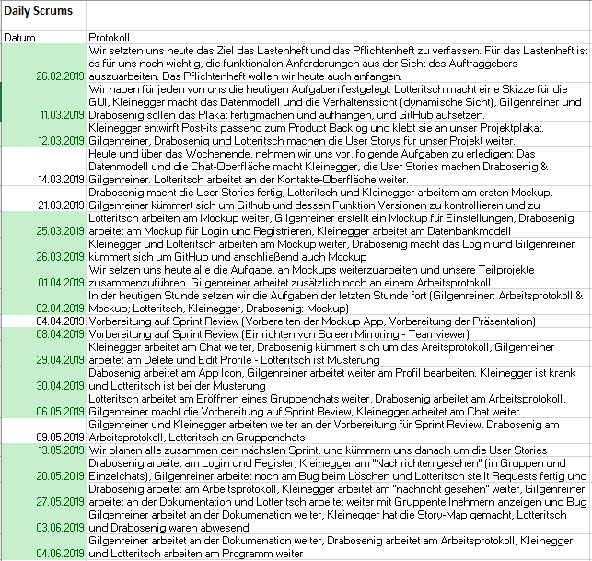

### Arbeitsprotokoll (Programmierung)

* Kleinegger: 6 Stunden 15 Minuten
* Gilgenreiner: 3 Stunden 45 Minuten
* Lotteritsch: 5 Stunden 40 Minuten
* Drabosenig: 3 Stunden 45 Minuten

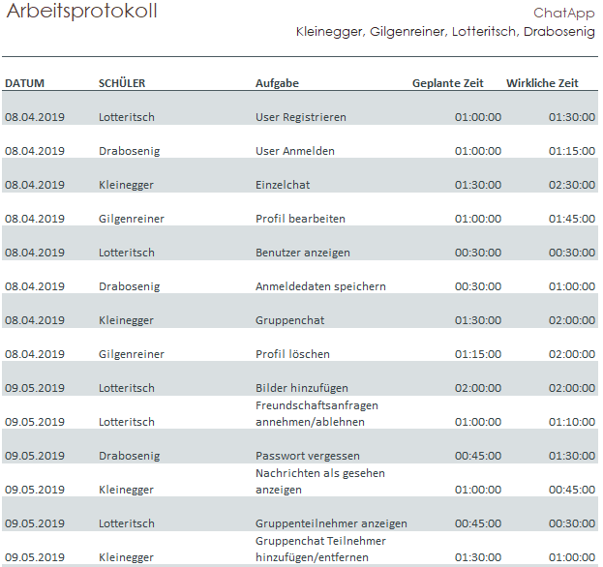

### Status der Fertigstellung

Alle bis jetzt geplanten User Stories wurden bereits realisiert, allerdings müssen bei einigen noch Fehler behoben werden und Kleinigkeiten bezüglich der Optik und Performance verbessert werden.

### Was bis zur endgültigen Abgabe noch geplant ist?

Bis zur endgültigen Abgabe ist geplant das jeder seine Fehler im Projekt beseitigt, eventuelle Erweiterungen der User Stories fertig stellt und einfach alles abschließt was noch offen ist.